Осень в живописи

Безусловно, осень — это наиболее красочный и яркий период в году. Осень вдохновляла не только многих писателей и поэтов на их шедевры с лирическим оттенком осени, но и художников, которые могли бесконечно любоваться пейзажами и передавать на бумагу свои невероятные эмоции.
Осень мы можем увидеть на картинах многих зарубежных и российских выдающихся художников, при этом сюжеты удивляют своим разнообразием. Где-то мы увидим серый дождливый осенний день, а где-то солнечный день в середине бабьего лета. Природа на картинах предстает перед нами во всей своей красе.
Осенние пейзажи есть у И. Левитана, это «Золотая осень»

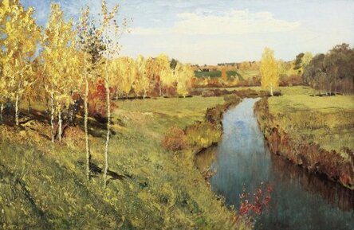

«Осенний день Сокольники»

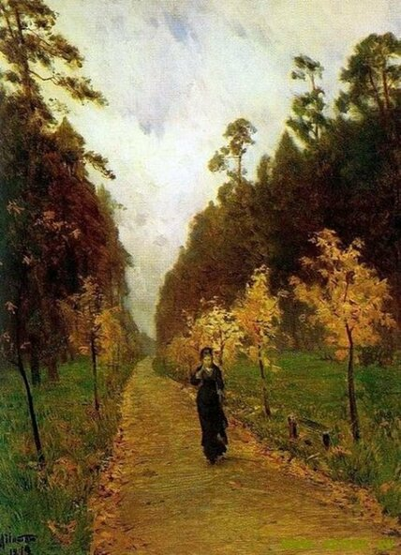
«Осень. Дорога в деревне»

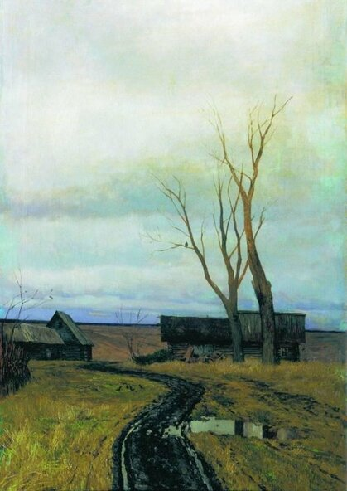

«Дубовая роща. Осень»

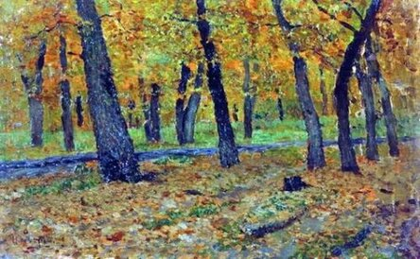

И. Е. Репин «Осенний букет»

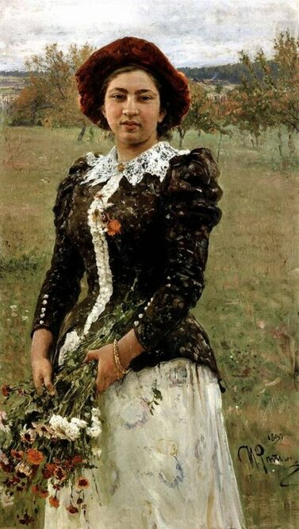

В. Поленов «Золотая осень»

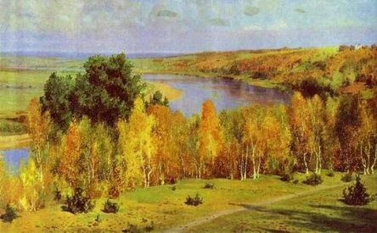
Также к наиболее известным произведениям искусства относятся картины А. М. Герасимовова «Дары осени»
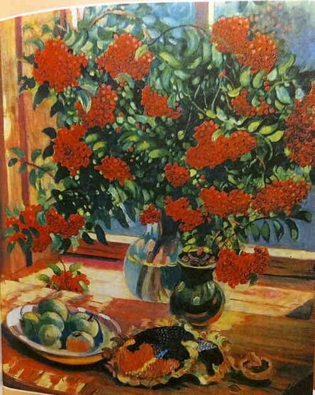
С. Ю. Жуковский «Осень. Веранда»

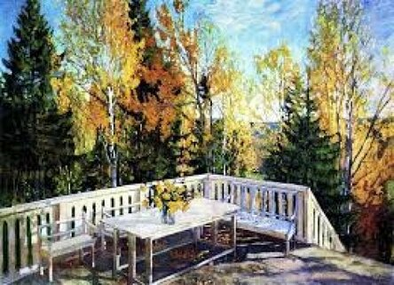

В. В. Мешков «Золотая осень в Карелии»

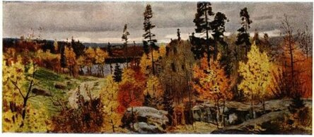
И. С. Остроухов «Золотая осень»

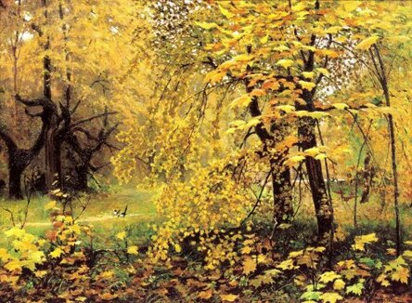

И. Бродский «Опавшие листья»

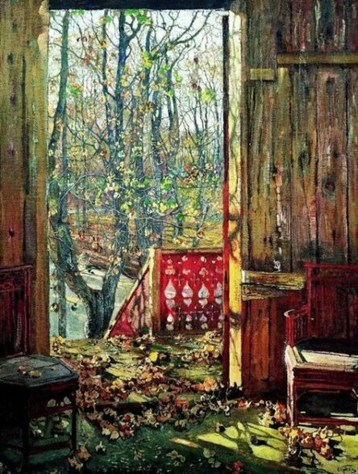

"Летний сад осенью"

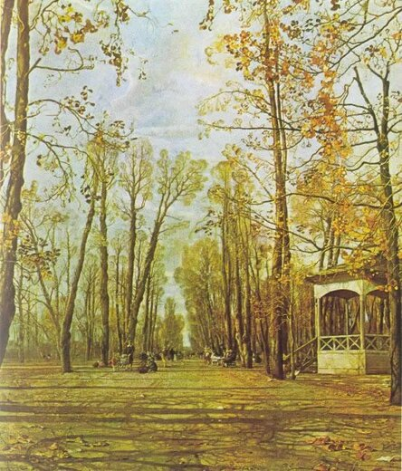

В. Э. Борисов-Мусатов «Осенняя песня»

